Министерство науки и высшего образования Российской Федерации
федеральное государственное автономное
образовательное учреждение высшего образования
«Самарский национальный исследовательский университет
имени академика С.П. Королева»
Институт информатики, математики и электроники
Факультет информатики
Кафедра технической кибернетики

Отчет по лабораторной работе №0
Дисциплина: «Технологии сетевого программирования»

Тема «Проектирование приложения»

Выполнили: Иванова Д.М.
Мещеряков С.Е.
Группа: 6301-010302D

Самара, 2025
СОДЕРЖАНИЕ
1 Разработка схемы взаимодействия компонентов 3
2 Разработка логической схемы базы данных 4
2.1 Описание таблиц 4
3 Разработка API приложения 5
3.1 Методы REST API 5
3.2 Сущности, используемые в ответах и запросах к серверу 7
4 Стек технологий: 11
5 Настройка репозитория и виртуального окружения 12

- Разработка схемы взаимодействия компонентов
Данное приложение должно содержать клиентскую часть, серверную часть, базу данных, Docker контейнер с нейронными сетями.
Пользователь с помощью сайта может отправить запрос на генерацию изображения по текстовому описанию. После получения текстового описания сервер отправляет его в нейросеть для векторизации, после чего векторное представление запроса поступает на вход генеративной сети. Далее генеративная сеть возвращает серверу сгенерированное изображение, которое загружается на облачное хранилище и сохраняется в базе данных в виде ссылки на его местоположение на хранилище. Клиентская часть получает ссылку на это изображение от сервера.
После генерации пользователь может просмотреть историю запросов, в которой будут находиться пары запрос-изображение.
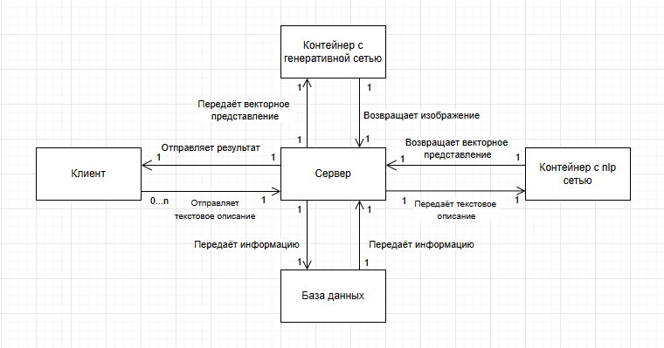
Рисунок 1 – Схема взаимодействия компонентов приложения
- Разработка логической схемы базы данных
  - Описание таблиц
В базе данных содержатся 3 таблицы. Таблица User описывает пользователя: его email, который будет использоваться в качестве логина, пароль и имя пользователя. Таблица Usage_history описывает запрос пользователя: промпт, время создания запроса, время обновления запроса, статус запроса и сгенерированное изображение. Таблица Image описывает сущность изображения: время генерации, расположение на облачном хранилище и рейтинг качества для обратной связи и последующего дообучения.
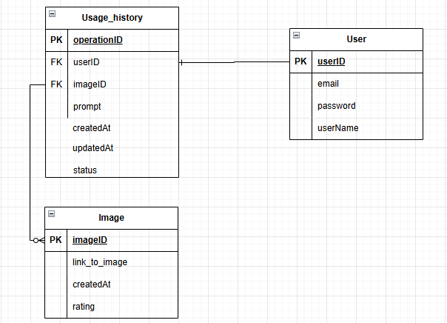
Рисунок 2 – Логическая схема базы данных

- Разработка API приложения
  - Методы REST API
Почти все методы, представленные в проекте, являются GET методами, т.к. по логике проекта работать с загрузкой информации в базы данных клиент не должен. Представлен только один POST метод для регистрации нового клиента.
Рисунок 3 – Метод Get для получения изображения
Рисунок 4 – Метод Get для получения информации о запросе
Рисунок 5 – Метод Post для создания запроса на генерацию изображения
Рисунок 6 – Метод Post для добавления нового пользователя
Рисунок 7 – Метод Post для входа пользователя
Рисунок 8 – Метод Get для получения истории запросов по ID
Рисунок 9 – Метод Delete для удаления пользователя по ID
  - Сущности, используемые в ответах и запросах к серверу
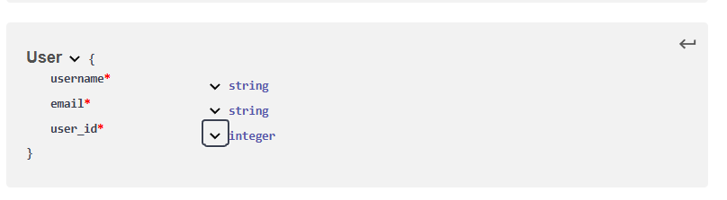
Рисунок 10 – Схема сущности пользователя
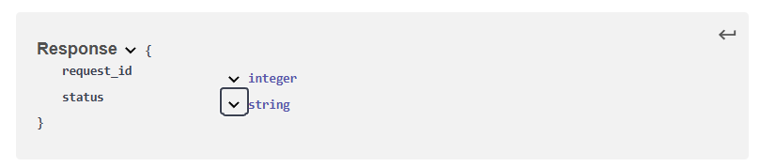
Рисунок 11 – Схема сущности ответа

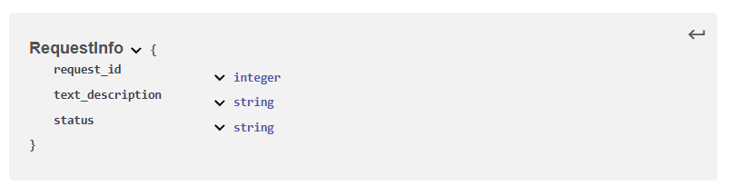
Рисунок 12 – Схема сущности информации о запросе
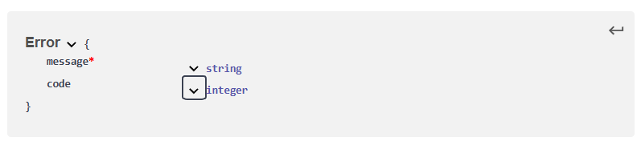
Рисунок 13 – Схема сущности ошибки
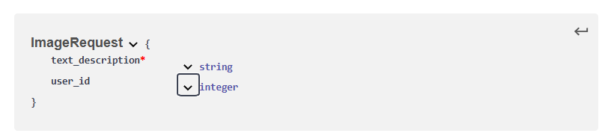
Рисунок 14 – Схема сущности запроса на генерацию изображения
- Стек технологий:
- Языком программирования был выбран Python. Реализация серверной части приложения будет производиться при помощи фреймворка Django.
- Модели глубокого обучения реализованы при помощи фреймворка PyTorch.
- Клиентская часть будет реализована на React-JS, HTML, CSS.
- Базы данных будут реализованы на PostgreSQL.
- Настройка репозитория и виртуального окружения
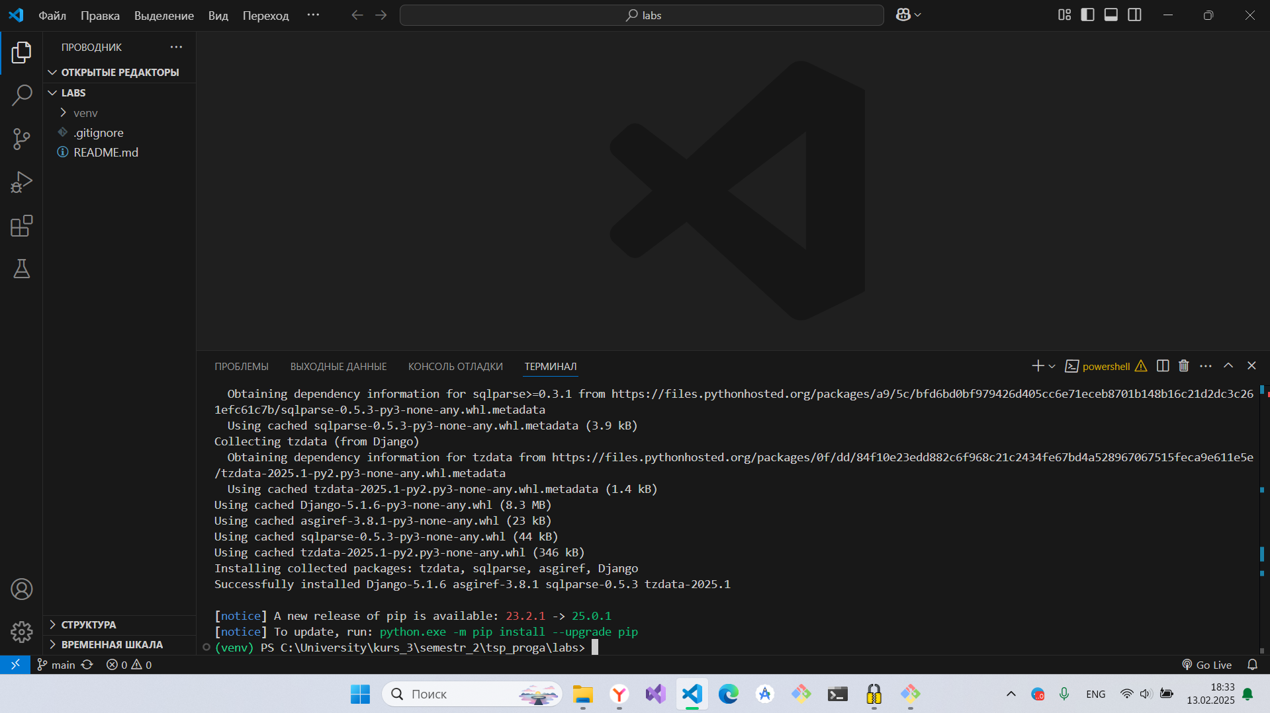
Рисунок 21 – Настроенное виртуальное окружение
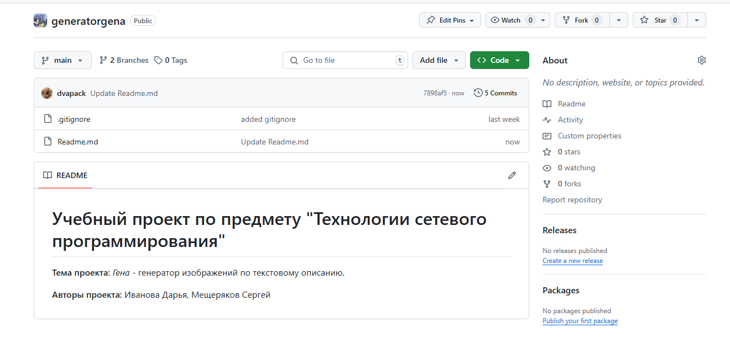
Рисунок 22 – Созданный репозиторий на платформе GitHub

